نرم افزار دارایی همیار
سیستم های یکپارچه مالی همیار

آدرس : تهران-تقاطع ولیعصر و فاطمی –کوچه شهید حمید صدر –پلاک 38-واحد4
تلفن: 2-88939731 و 8802681 8
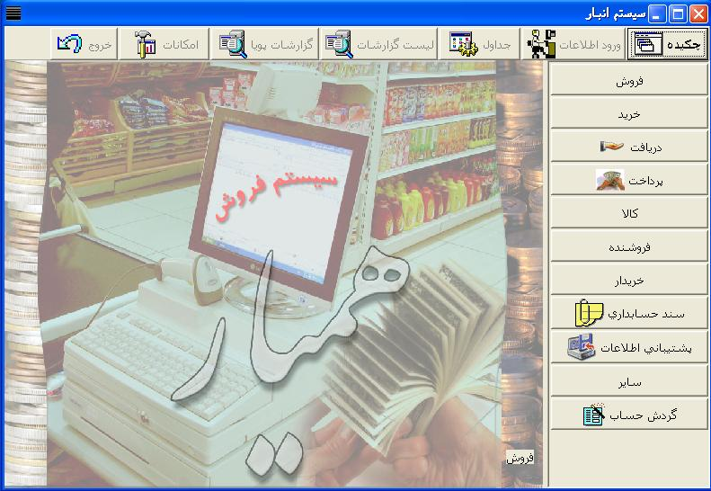
مشخصات فني :
- نرم افزار هميار به زبان دلفي و تحت ويندوز نوشته شده ، وجهت ذخيره و بازيابي اطلاعات ازبانك اطلاعاتي SQL استفاده مي نمايد.
- امكان اجراي نرم افزار در ويندوزهاي فارسي از جمله XP,2000,Vista , Seven
- امكان استفاده از نرم افزار در محيط شبكه توسط چند كاربر بطور همزمان
- امكان تعريف كاربران مختلف براي استفاده از قسمتهاي مختلف برنامه

مهمترین قابلیت های این نرم افزار عبارتند از :
- امكان ثبت دارائيهاي ثابت به همراه مركز هزينه و محل نصب
- امكان ثبت تاريخ خريد‌ ، تاريخ استفاده قيمت ، قيمت خريد براي كالا
- امكان ثبت عمر مفيد براي دارائيها با استهلاك مستقيم و درصد استهلاك جهت دارايي ها با استهلاك نزولي
- امكان ثبت اطلاعات استهلاك اول دوره و مانده دفتري براي دارايي
- امكان محاسبه استهلاك بصورت ماهانه (نزولي و مستقيم)
- امكان تهيه گزارش ماهيانه و ساليانه شامل استهلاك مانده و ارزش دفتري براي هر دارايي يا هر مركز هزينه
- امكان ثبت تاريخ ، قيمت فروش و خريدار براي دارايي هاي فروخته شده
- امكان اضافه نمودن كالاي خريداري شده جهت تعميرات اساسي دارايي
- امكان ارتباط مستقيم با نرم افزار انبار
- امكان صدور سند حسابداري جهت استهلاك بصورت ماهيانه يا ساليانه با تعريف كدينگ توسط كاربر

گزارشهاي سيستم :
- امكان تعريف انواع گزارش بصورت ساده يا چند فايل مركب
- امكان شرط گذاري بر روي گزارشها
- امكان تنظيم خروجي و شكل دادن جهت چاپ
- امكان چاپ هر ركورد بصورت يك فرم چاپي
- امكان تهيه گزارشهاي مجموعي مانند مجموع حقوق ومزاياي پرداختي جهت هر مركز هزينه
- امكان مقايسه اطلاعات بصورت گروهي با سطر و ستون
- امكان انتقال گزارشهاي بدست آمده به ساير نرم افزارها
ساير امكانات :
- امكان انتقال گزارشهاي تعريف شده بصورت فايل متني
- امكان تعريف چند بانك اطلاعاتي مجزا در سيستم
- امكان تعريف كاربران مختلف با سطح دسترسي متفاوت
- امكان تهيه پشتيبان ساده و كامل از اطلاعات

